Очень извиняюсь, но я совсем забыла про скриншоты для каждого кода, поэтому по первым 5 пунктам из 4 задания их нет.
(Но таблица была, в ней были строки со значениями, коды работали, а теперь от них осталось только это:
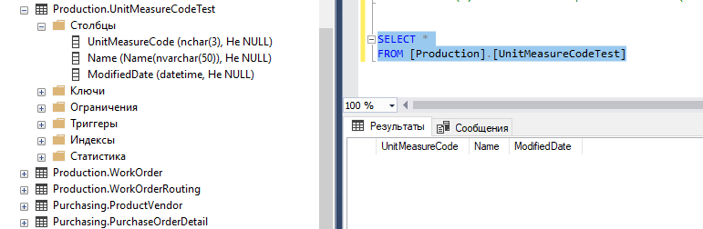)
4. e)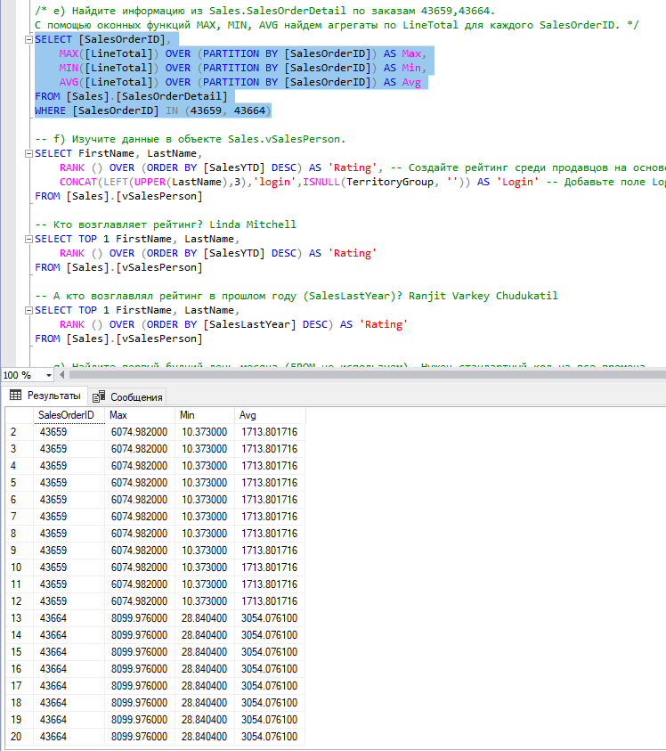
4. f)
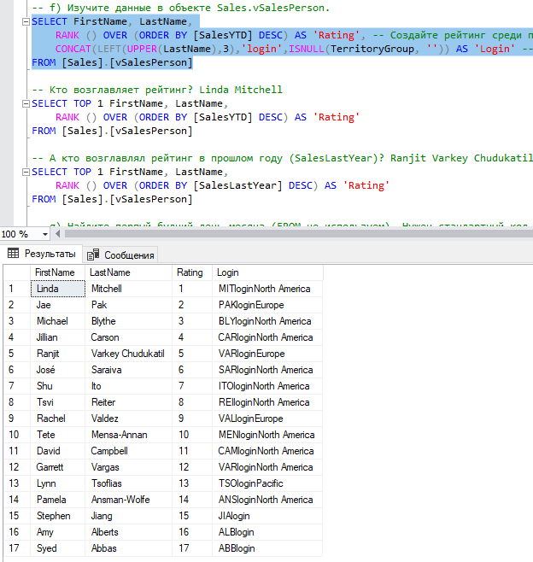

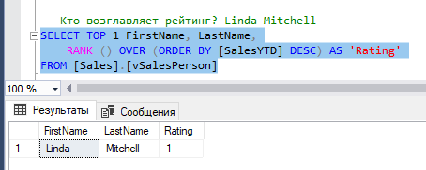
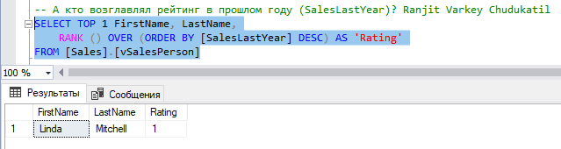
4. g)
